Ιλιάδα, Ραψωδία Ζ ΠΑΣΑΛΗ ΕΦΗ ΠΕ02

**Έκτορας και Ανδρομάχη**

*Ο Έκτορας αναζητά στο παλάτι του την Ανδρομάχη, αλλά δεν τη βρίσκει. Εκείνη τρέχει ανήσυχη στα τείχη μαζί με το παιδί τους, όταν ακούει πως οι Αχαιοί νικούν. Ο Έκτορας κατευθύνεται προς το πεδίο της μάχης και στις Σκαιές Πύλες συναντά την Ανδρομάχη.*

Ο Έκτορας έψαξε να βρει τη γυναίκα του την Ανδρομάχη.

Τη βρήκε με το βρέφος αγκαλιά και την τροφό μαζί της

στις Σκαιές Πύλες, να κρατάει το παιδί της τον Αστυάνακτα

που ήταν όμορφος σαν αστέρι. παρομοίωση

Μόλις το γιο του αντίκρυσε ο Έκτορας χαμογέλασε.

Πιασμένη από το χέρι του **η Ανδρομάχη δακρυσμένη του ΄λεγε:**

«Αλίμονο Έκτορα. Φοβάμαι ότι η ανδρεία σου θα σου βγει σε κακό. προοικονομία

Θυμίσου ότι έχεις πίσω σου γυναίκα και παιδί.

Γρήγορα θα ορμήσουν όλοι μαζί να σε φονεύσουν οι Αχαιοί

κι άμα σε χάσω, δεν μου μένει πια καμιά παρηγοριά

αφού ο Αχιλλέας τα επτά μου αδέρφια και τον πατέρα μου σκότωσε. τραγική ειρωνεία

Έκτορα για μένα εσύ είσαι και άνδρας και πατέρας και αδερφός.

Λυπήσου μας, μείνε κοντά μας».

Συγκινημένος ο λοφοσείστης **Έκτορας απάντησε στην Ανδρομάχη:** τυπικό επίθετο

«Και σένα σκέφτομαι Ανδρομάχη και το παιδί μας.

Αλλά θα νιώθω ντροπή εάν εγκαταλείψω τον αγώνα

και με βλέπουν να φεύγω ως άνανδρος από τη μάχη.

Ούτε η καρδιά μου το θέλει, που γενναίος πάντα πολεμώ τους Τρώες.

Θα έρθει όμως η μέρα που θα χαθεί η Τροία και ο Πρίαμος με το λαό του. προοικονομία

Όμως ο καημός μου είναι όταν κάποιος από αυτούς σε πάρει σκλάβα

κι εσύ θα κλαις και θα χτυπιέσαι. Ενώ τώρα είσαι αρχόντισσα,

τότε θα υφαίνεις και θα κουβαλάς νερό, με το ζόρι.

Κι εγώ δεν θα ζω για να σε ελευθερώσω. Και προτιμώ να σκοτωθώ

παρά ν’ ακούω το θρήνο σου και να με πουν δειλό». πολεμιστή-ήρωας

**ΦΥΛΛΟ ΕΡΓΑΣΙΑΣ – ΕΚΤΟΡΑΣ ΚΑΙ ΑΝΔΡΟΜΑΧΗ**

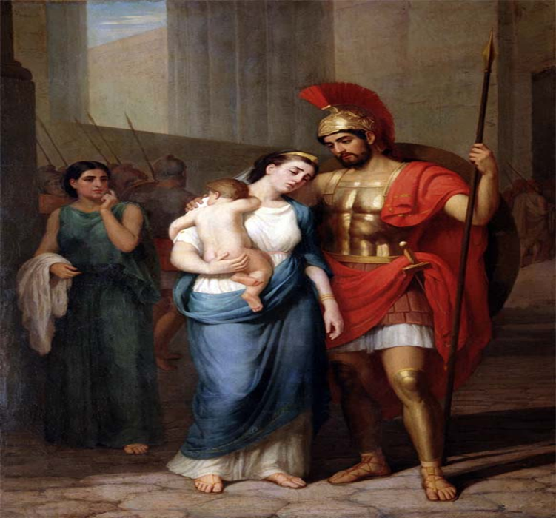

**1. Να αντιστοιχίσετε τα στοιχεία της στήλης Α με αυτά της στήλης Β.**

|  |  |
| --- | --- |
| 1. κρατάει το παιδί της τον Αστυάνακτα που ήταν όμορφος σαν αστέρι | **Α.** τυπικό επίθετο |
| 1. κι άμα σε χάσω, δεν μου μένει πια καμιά παρηγοριά αφού ο Αχιλλέας τα επτά μου αδέρφια και τον πατέρα μου σκότωσε | **Β.** προοικονομία |
| 1. λοφοσείστης Έκτορας | **Γ.** τραγική ειρωνεία |
| 1. Θα έρθει όμως η μέρα που θα χαθεί η Τροία και ο Πρίαμος με το λαό του | **Δ.** παρομοίωση |

**2. Να συμπληρώσετε τα κενά στις παρακάτω προτάσεις.**

1. Ο Έκτορας αφού έψαξε την Ανδρομάχη στο παλάτι, την βρήκε τελικά ................................................................................
2. Το όνομα του γιου του Έκτορα ήταν .................................... που σημαίνει «βασιλιάς της πόλης».
3. O λόγος της Ανδρομάχης στηρίζεται στο ..................................... ενώ στην απάντηση του Έκτορα επικρατεί κυρίως η λογική.
4. Η Ανδρομάχη φοβάται μήπως ....................... τον άντρα της ενώ έχει σγωνία για την τύχη τη δική της και του ...........................................
5. O Έκτορας έχει .............. απέναντι στους Τρώες να τους υπερασπιστεί.
6. Ο Έκτορας θέλει να μείνει γνωστό το ................... του μετά θάνατό του (υστεροφημία).

**3. Να χαρακτηρίσετε τον Έκτορα συμπληρώνοντας τα κενά των παρακάτω προτάσεων.**

Ο Έκτορας είναι _____________ σύζυγος και αγαπά την Ανδρομάχη. Καταλαβαίνει την αγωνία της γι’ αυτό και της φέρεται με __________________ και προσπαθεί να την ___________________. Τέλος, είναι ______________ και _______________ γιατί αν και καταλαβαίνει την αγωνία της Ανδρομάχης δεν παραιτείται από τον πόλεμο.

( τρυφερότητα, στοργικός, γενναίος, ηρεμήσει, τολμηρός )

**4. Ερωτήσεις κατανόησης:**

1. Τι λέει η Ανδρομάχη στον Έκτορα για να τον πείσει να μείνει κοντά τους;
2. Τι απαντά ο Έκτορας στην Ανδρομάχη;
3. Για ποιο λόγο θα αισθάνεται ντροπή ο Έκτορας;
4. Ποια θα είναι η τύχη της Ανδρομάχης εάν χάσουν οι Τρώες;

|  |  |
| --- | --- |
|  | **Η ΑΝΔΡΟΜΑΧΗ**   * αγαπά τον άντρα της και φοβάται μήπως τον χάσει * έχει αγωνία για την τύχη τη δική της και του παιδιού της * δεν της έχει απομείνει κανείς άλλος, ο Έκτορας είναι το πιο σημαντικό πρόσωπο στη ζωή της |

|  |  |
| --- | --- |
|  | **Ο ΕΚΤΟΡΑΣ**   * είναι ο αρχηγός των Τρώων και έχει ευθύνη και χρέος απέναντι στο λαό του, πρέπει να τους υπερασπιστεί * φοβάται ότι θα ντροπιαστεί εάν εγκαταλείψει τη μάχη   και θα σταματήσουν να τον τιμούν και να τον σέβονται   * θέλει να τον αναγνωρίζουν ως ήρωα και να μείνει γνωστό το όνομά του μετά τον θάνατό του (υστεροφημία) |

|  |  |
| --- | --- |
| Μετά την πτώση της Τροίας οι αιχμάλωτες γυναίκες περιμένουν να επιβιβαστούν στα πλοία που θα τις μεταφέρουν στην Ελλάδα. Ανάμεσά τους, η βασίλισσα Εκάβη που θρηνεί το χαμό της οικογένειας και της πόλης της και η χήρα του Έκτορα, η Ανδρομάχη, η οποία πρόκειται να αντιμετωπίσει ακόμα μια τραγωδία, καθώς οι νικητές σκοτώνουν το νεαρό σε ηλικία γιο της.  Πηγή: Φωτόδεντρο |  |
|  |  |

**Η τύχη των αιχμαλώτων:**

* oι άνδρες συνήθως σκοτώνονταν
* οι γυναίκες οδηγούνταν σκλάβες στο στρατόπεδο των νικητών και δίνονταν λάφυρο σε κάποιον αρχηγό
* ζούσαν ως δούλες
* η Ανδρομάχη, ως δούλα, θα έπρεπε αναγκαστικά να κάνει δουλειές που δεν ταιριάζουν σε μια αρχόντισσα (να κουβαλάει νερό και να υφαίνει)
* σκότωναν συνήθως τα αγόρια των αιχμαλώτων για να μην εκδικηθούν για τους γονείς τους όταν μεγαλώσουν

**Διαβάζω το κόμικ. Συμπληρώνω τα κενά με τις σωστές λέξεις.**

**ΚΟΥΙΖ ΚΟΥΙΖ ΚΟΥΙΖ ΚΟΥΙΖ ΚΟΥΙΖ ΚΟΥΙΖ**

1. **Ποια ήθελε να δει ο Έκτορας πριν βγει ξανά στη μάχη;**

Την ωραία Ελένη

Την Ανδρομάχη

1. **Που βρισκόταν η Ανδρομάχη;**

Στις Σκαιές Πύλες

Στο παλάτι

1. **Ήταν μόνη της εκεί;**

Nαι, ήταν μόνη της

Όχι, ήταν μαζί με τον γιο της

1. **Τον γιο του Έκτορα και της Ανδρομάχης τον έλεγαν...**

Αστυάνακτα

Αετίωνα

1. **Η Ανδρομάχη συναντώντας τον Έκτορα ήταν...**

Δακρυσμένη

Χαμογελαστή

1. **Τα επιχειρήματα που φέρνει η Ανδρομάχη στον Έκτορα είναι...**

λογικά επιχειρήματα

συναισθηματικά επιχειρήματα

1. **Ποιος σκότωσε τον πατέρα και τα 7 αδέρφια της Ανδρομάχης;**

ο Οδυσσέας

ο Αχιλλέας

1. **Ο Έκτορας απαντώντας στην Ανδρομάχη της λέει ότι πάνω απ’ όλους νοιάζεται πιο πολύ για...**

την Τροία

την Ανδρομάχη και τον γιο του

1. **Ο Έκτορας με τον λόγο του προβλέπει ότι...**

η Τροία θα πέσει στα χέρια των Αχαιών

οι Τρώες θα νικήσουν τους Αχαιούς

1. **Μετά την άλωση μιας πόλης οι γυναίκες...**

πουλιούνταν ως σκλάβες

έμεναν ελεύθερες

**11.Υστεροφημία είναι...**

η φήμη πριν το θάνατο

η φήμη μετά το θάνατο

**ΠΑΡΑΤΗΡΩ ΤΙΣ ΕΙΚΟΝΕΣ**

**Το κάστρο της ΤΡΟΙΑΣ ΣΚΑΙΕΣ ΠΥΛΕΣ**

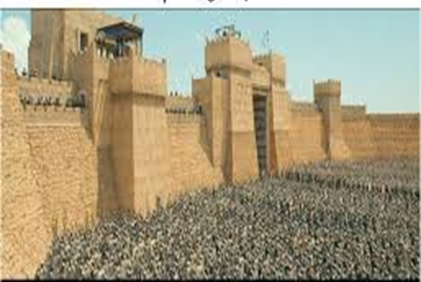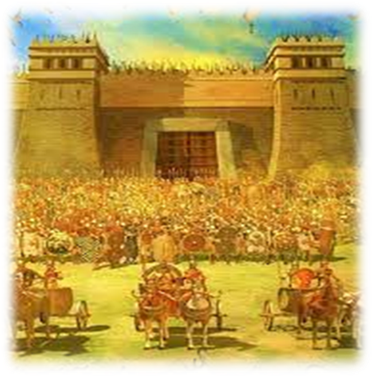

**Η συνάντηση του Έκτορα με την Ανδρομάχη και τον γιο τους**

**https://www.youtube.com/watch?v=tIMOqZfTun**